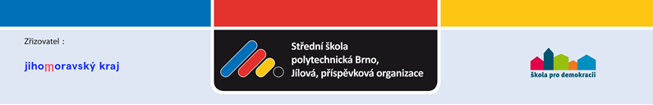

Příloha 2 k výzvě k podání nabídky na veřejnou zakázku malého rozsahu na dodávku

„Dodávka konvektomatu“

SEZNAM A TECHNICKÁ SPECIFIKACE

Konvektomat elektrický bojlerový

Kapacita min. 20x GN 2/1 nebo 40x GN 1/1

Šířka max. 1 200 mm
Hloubka max. 1 000 mm
Výška max. 2 000 mm
Příkon max. 70 kW
Vývin páry: bojler
Hlučnost: do 70 dBA
Nerezový
Digitální displej
Ovládání dotykovým panelem
Min. 900 programů
Ethernet/LAN – možnost připojení do sítě, komunikace přes internetový prohlížeč

Min. 3 druhy provozu: Pára - Horký vzduch – Kombinace
Horký vzduch – rozsah min. 30 – 300 °C
Vaření v páře – rozsah min. 30 – 130 °C
Kombinovaný režim – rozsah min. 30 – 300 °C

Vícebodová sonda teploty jádra – min. 5 měřících bodů
Obousměrný ventilátor – pro minimální rozdíly v barvě upečených jídel
Více rychlostí ventilátoru – min. 5
Okamžité zastavení ventilátoru při otevření dveří
Automatická regulace vlhkosti
Automatický předehřev/zchlazení varné komory s možností zadat požadovanou teplotu
Možnost nastavení, aby po skončení vaření automaticky přešel do fáze udržování
Možnost zobrazení posledních 10 varných procesů
Možnost naplánovat odložený start
Časování zásuvů – možnost nastavit různý čas pro každý zásuv
Speciální programy – Sous-vide, Sušení, Sterilizace, Konfitovaní, Uzení
Systém automatického mytí s minimální spotřebou vody
Integrovaná ruční sprcha - pro snadné čištění
Trojité dveřní sklo – pro zamezení úniku tepla a popálení
Včetně zavážecího vozíku

Včetně dodávky na adresu Jílová 38, Brno 639 00
Včetně instalace do určené místnosti (přízemí) a včetně případných výchozích revizních zpráv
Včetně zaškolení obsluhy a návodu v českém jazyce
Záruka min. 2 roky.

